**3.1 De grafiek van een lineaire formule**

Een voorbeeld van een lineaire formule is *y*=2*x*−3. De **grafiek van een lineaire formule** is altijd een rechte lijn. Als je de grafiek wil tekenen, dan moet je altijd eerst een tabel maken. In de tabel zet je twee punten neer, bijvoorbeeld *x*=0 en *x*=2. Vervolgens bereken je de bijbehorende waarde van y en teken je de grafiek. Zie de afbeeldingen hieronder.

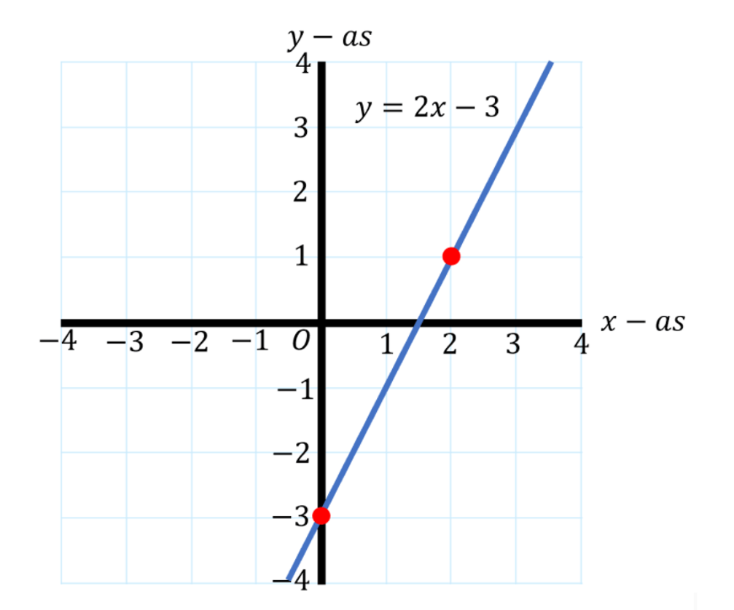Om te **controleren** of het punt A(15, 27) op de grafiek van *y*=2*x*−3 ligt, vul je *x*=15 in in de formule en kijk je of er *y*=27 uitkomt. Je krijgt dan: *y*=2·15−3=27, dus dat klopt. Dus het punt A(15, 27) ligt op de grafiek.

**3.2 De formule van een lijn opstellen**

Een **lineaire formule** is altijd van de vorm *y*=*ax*+*b*.De *a* is de **richtingscoëfficiënt**, die geeft aan hoeveel je omhoog of omlaag gaat als je 1 naar rechts gaat. Dus als de *a* gelijk is aan 3, dan betekent dat: 1 naar rechts is 3 omhoog. Als de *a* -5 is, dan betekent dat: 1 naar rechts is 5 omlaag. De *b*geeft aan **waar de grafiek de y-as snijdt**. Als de *b* gelijk is aan 6, dan snijdt de grafiek de y-as in het punt (0, 6).

Als twee grafieken **evenwijdig** zijn, dan is hun richtingscoëfficiënt hetzelfde. De lijnen *y*=−2*x*+4 en *y*=−2*x*−5 zijn evenwijdig, want de richtingscoëfficiënt van deze lijnen is -2. Als twee grafieken **hetzelfde snijpunt met de y-as** hebben, dan is hun waarde van *b* hetzelfde. De lijnen *y*=−5*x*−3 en *y*=−2*x*−3 hebben hetzelfde snijpunt met de y-as, want de waarde van *b* is bij beide lijnen -3.

Bij het **opstellen van de formule van de lijn *l*** gebruik je het volgende stappenplan.

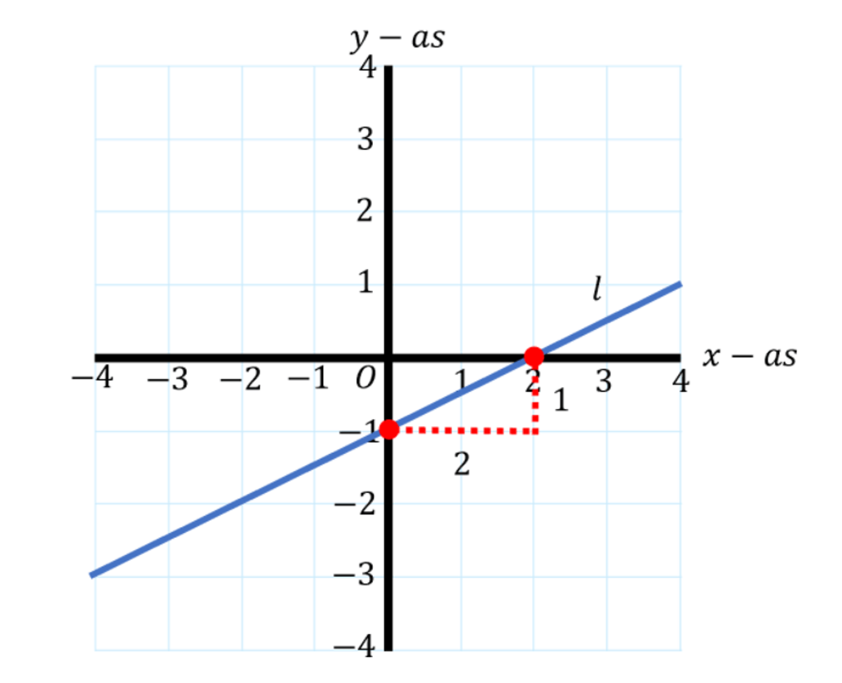

1. Stel: *y*=*ax*+*b*
2. Zoek twee punten op de grafiek van *l*en teken daar een driehoek omheen.
3. *a*=*horizontaalverticaal*=12
4. Lees de waarde van *b* af, in dit geval is dat -1.
5. Noteer de conclusie:*a*=12*x*−1

**3.3 Lineaire verbanden**

In de figuur hieronder zie je **de grafiek van een lineair verband**. Normaal gesproken heb je een lineair verband tussen y en x, maar in dit geval heb je een lineair verband tussen W en R. Kijk dus goed naar de letters die bij de assen staan. Let ook goed op de schaalverdeling, want die is bij beide assen anders dan normaal.

Bij het **opstellen van de formule van een lineair verband** gebruik je het volgende stappenplan.

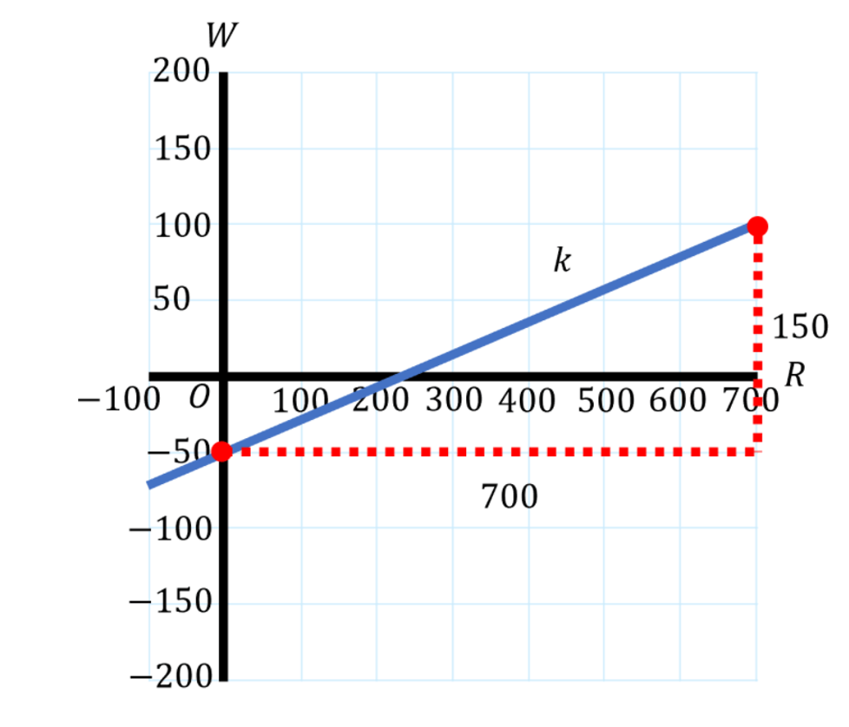

1. Stel: *W*=*aR*+*b*
2. Zoek twee punten op de grafiek van *k*en teken daar een driehoek omheen.
3. *a*=*verticaalhorizontaal*=150700=1570=314
4. Lees de waarde van *b* af, in dit geval is dat -50.
5. Noteer de conclusie: *W*=314*R*−50

Bij het**tekenen van de somgrafiek I + II** gebruik je het volgende stappenplan:

1. Zet een stip bij het snijpunt van beide lijnen met de x-as.
2. Teken vanaf deze stippen een verticale stippellijn naar de andere lijn en zet daar weer een stip.
3. Teken door deze stippen de lijn van de somgrafiek I + II.

Zie de afbeelding hieronder.

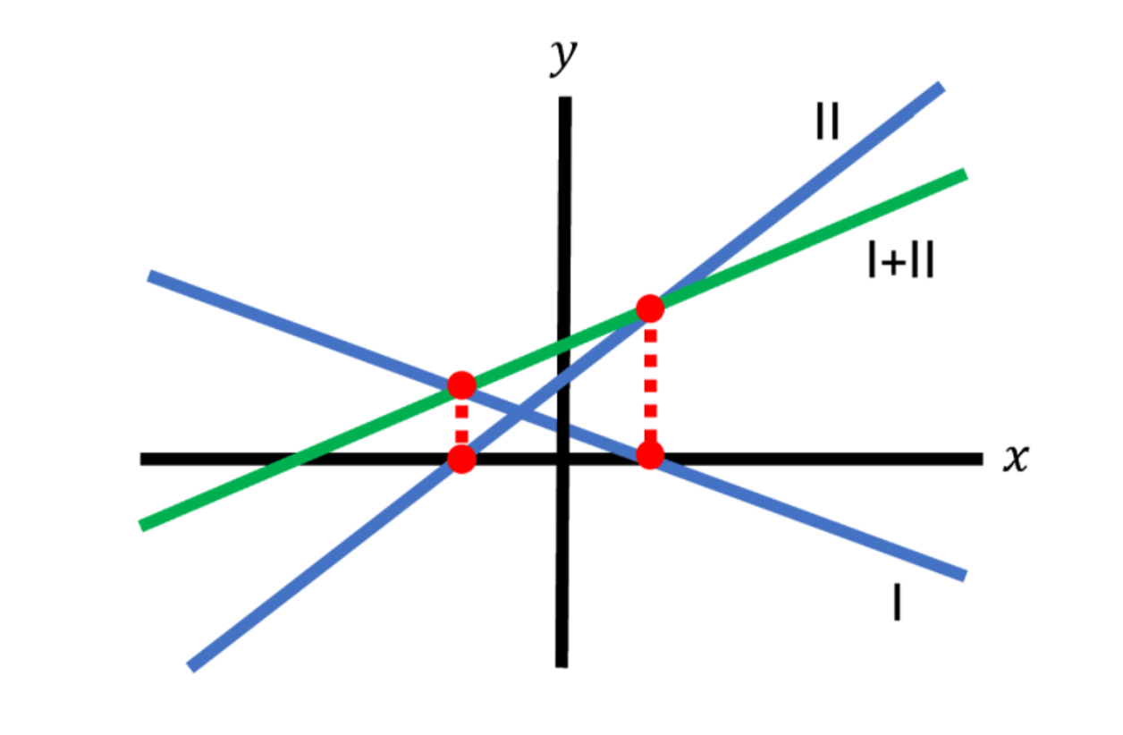  
Bij het**tekenen van de verschilgrafiek I - II** gebruik je het volgende stappenplan:

1. Zet een stip bij het snijpunt van de twee lijnen. Teken vanaf deze stip een verticale stippellijn naar de x-as en zet daar weer een stip.
2. Zet een stip bij het snijpunt van lijn II met de x-as. Teken vanaf deze stip een verticale stippellijn naar lijn I en zet daar weer een stip.
3. Teken door deze stippen de lijn van de verschilgrafiek I - II.

Zie de afbeelding hieronder.

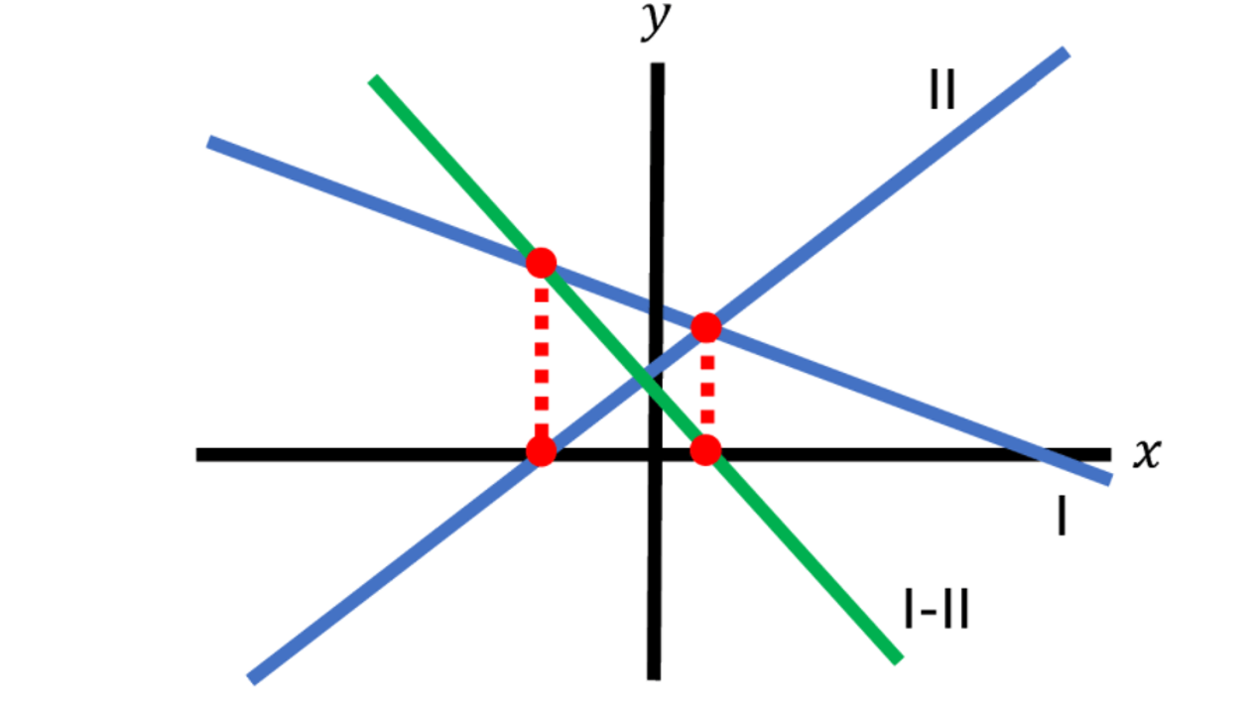

**3.4 De balansmethode**

Een voorbeeld van **een vergelijking** is 2*x*+5=17.In deze vergelijking noemen we de *x* een variabele. De oplossing van de vergelijking is x=6 want: 2⋅6+5=12+5=17.Bij het **oplossen van een vergelijking** kun je gebruikmaken van **de balansmethode**:

2*x*+5=17  
    -5     -5  
2*x*=12  
:2   :2  
*x*=6

**3.5 Vergelijkingen oplossen**

Bij het **oplossen van een vergelijking** kun je gebruik maken van het volgende stappenplan.

1. Breng alles met een *x* naar de linkerkant.
2. Breng alle losse getallen naar de rechterkant.
3. Deel door het getal dat voor de *x* staat.

Bij het oplossen van de vergelijking 5*x*−4=3*x*+8 werkt dit als volgt:

5*x*−4=3*x*+8  
-3x       -3x  
2*x*−4=8  
+4      +4  
2*x*=12  
:2      :2  
*x*=6.  
  
Bij **een vergelijking met haakjes** werk je eerst de haakjes weg, daarna gebruik je het stappenplan van hierboven.

Bij **een vergelijking met een** **breuk**moet je eerst de breuk wegwerken, voordat je het stappenplan kunt gebruiken. De vergelijking 135*x*=8 los je als volgt op:  
135*x*=8  
85*x*=8  
·5     ·5  
8*x*=40  
:8    :8  
*x*=5  
  
Bij **een verhaaltjessom met een onbekende**kun je de onbekende berekenen door gebruik te maken van het volgende stappenplan:

1. De onbekende noem je *x*.
2. Volg de stappen uit het verhaaltje om een vergelijking op te stellen.
3. Los de vergelijking op.

We bekijken het volgende verhaaltje: “Als je een getal met 4 vermenigvuldigt en van de uitkomst 12 aftrekt, dan krijg je het oorspronkelijke getal weer terug. Welk getal is dat?”  
  
We volgen hierbij het stappenplan.

1. Het getal dat we zoeken noemen we *x*.
2. We vermenigvuldigen het getal met 4, dat geeft 4x. Van de uitkomst trekken we 12 af, dat geeft 4*x*−12*.*Je krijgt het oorspronkelijke getal weer terug, dus 4*x*−12=*x*.
3. 4*x*−12=*x* 3*x*−12=03*x*=12*x*=4